记录tf-faster-rnn测试

# 背景

基于天池大数据的 ‘ICPR MTWI 2018 挑战赛三‘ ：网络图像的端到端文本检测和识别。

在互联网世界中，图片是传递信息的重要媒介。特别是电子商务，社交，搜索等领域，每天都有数以亿兆级别的图像在传播。图片文字识别（OCR）在商业领域有重要的应用价值，是数据信息化和线上线下打通的基础，也是学术界的研究热点。然而，研究领域尚没有基于网络图片的、以中文为主的OCR数据集。本竞赛将公开基于网络图片的中英混合数据集，该数据集数据量充分，涵盖几十种字体，几个到几百像素字号，多种版式，较多干扰背景。期待学术界可以在本数据集上作深入的研究，工业界可以藉此发展基于OCR的图片管控，搜索，信息录入等AI领域的工作。

我打算用先用Faster-rcnn将文本目标提取出来，然后再进一步的识别文字。

# 测试

1、跑通官网的训练模型的步骤

<https://github.com/endernewton/tf-faster-rcnn>

1）准备预训练模型

下载预训练模型，这里下的是vgg16（需翻墙）

2）准备训练集

下载VOC数据集。

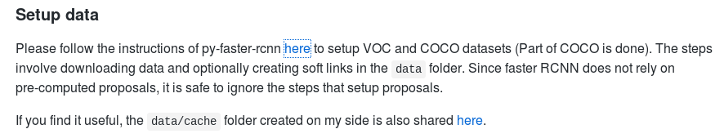

<https://github.com/rbgirshick/py-faster-rcnn#beyond-the-demo-installation-for-training-and-testing-models>

基于上述官网的步骤。

3）Train (and test, evaluation)

Train 70000次已经成功。

A）解析源码

--->处理数据集